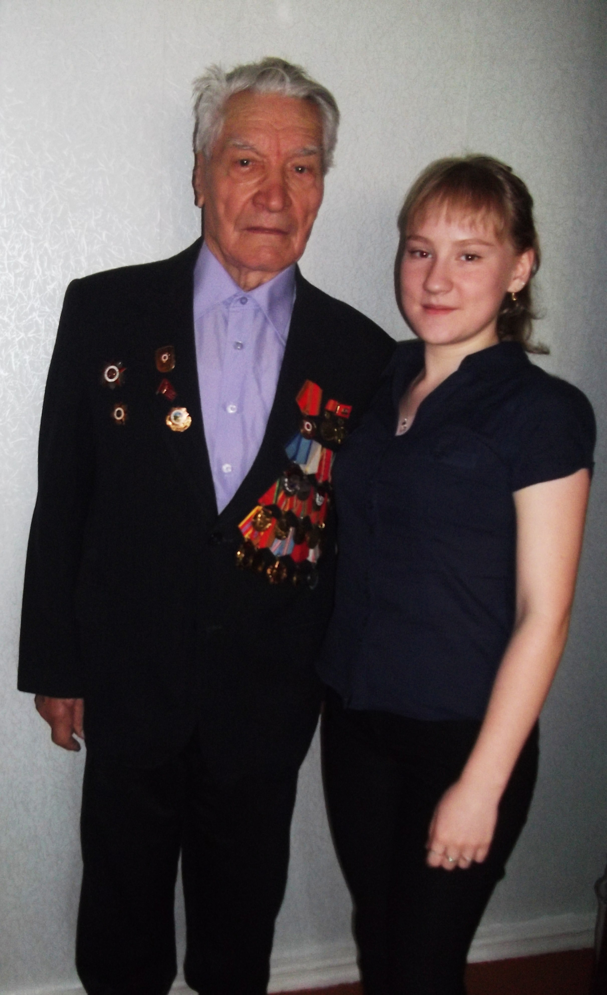
Жизнь, отданная связи

Автор: Мельнева Алёна Викторовна ученица 11 А класса МБОУ «СОШ №
31 им. А.П. Жданова»
Россия, Иркутская область, г. Братск.

Руководитель: Белявская Елена Николаевна,
учитель истории и обществознания
МБОУ «СОШ № 31 им. А. П. Жданова»

В своей работе я преследовала три цели:
- во – первых, рассказать о жизненном пути своего прадеда, Антипина Ивана Ермолаевича, который являлся участником войны с Японией в 1945 году;
- во – вторых, изучить через рассказ моего прадеда малоизвестные события, связанные с этой войной.
- в – третьих создать семейный архив.
Работа построена на жизнеописании близкого мне человека.
Для достижения своих целей я использовала его воспоминания, материалы периодической печати, связанные с его биографией.
В работе затрагиваются три периода биографии: довоенная жизнь, участие в войне и послевоенный период жизни.

А вы, мои друзья последнего призыва!

Чтоб вас оплакивать, мне жизнь сохранена.

Над вашей памятью не стыть плакучей ивой,

А крикнуть на весь мир все ваши имена!

А. Ахматова

Миллионы людей доблестно защищали Родину от врагов. Мы склоняем головы перед их бесстрашием и героизмом, перед памятью всех, кто остановил фашизм, подарил людям будущее. Их подвиг бессмертен.
Сегодня в Иркутской области проживает около трех тысяч ветеранов Великой Отечественной войны, на долю которых выпал самый страшный период истории нашей Родины. С огромным уважением мы храним память о каждом человеке, будь то артиллерист или летчик, матрос или медсестра, генерал или простой рядовой. Ведь уже то, что эти люди были на войне, защищали наше государство, нашу с вами жизнь и свободу, наше будущее - это героизм и подвиг, о котором нужно знать и помнить.
Мой прадедушка доблестно отстоял честь Родины. Именно поэтому, я хочу рассказать об интересных страницах его жизни.

I. Жизнь до войны

Мой прадедушка Антипин Иван Ермолаевич родился 4 марта 1925 года вторым ребенком в семье Ермолая Афанасьевича и Антонины Гавриловны Антипиных, в поселке Казачинское Иркутской области.
Первый сын Павел родился в 1923 году, последний Алексей 17 октября 1926 года. Крестьянская семья, состоящая из 5 человек, занималась единоличным сельским хозяйством до коллективизации 1936 года.
Ермолай Афанасьевич детей закалял с раннего возраста. Бывало, в баньке, построенной по-черному на берегу Киренги, он, напарив их свежим березовым веником, заставлял в летнее время окунаться в реку, а зимой - в снег. И так каждый раз в банные дни. Парни росли здоровыми, крепкими, жизнерадостными, компанейскими. Работали, как и родители, в течение всего светового дня. Благодаря участию детей в посильном труде семья Антипиных до войны жила безбедно. Сыновья учились в школе.
Когда началась война, его брата Павла мобилизовали в Красную Армию в августе 1941 году, он дошёл с боями до Венгрии, там погиб. Прадедушку из восьмого класса в 1941 году отправили в школу трудовых резервов в г. Киренск, учиться на радиста. Через два года прадедушка вернулся в Казачинск и начал работать на радиостанции в узле связи. В июне 1943 года его призвали в армию и направили на Восток, так как японская миллионная армия, состоящая в блоке с Гитлером, угрожала Советскому Союзу открытием второго фронта.

II. Война длиною в 23 дня
Он попал в 984-й полк 275-й стрелковой дивизии Забайкальского военногоокруга. Был радистом. Хоть и далеко находился от военных действий на Западном фронте, служба была не из лёгких. В учебном классе связисты ежедневно тренировались работать на ключе. Принимать на слух азбуку Морзе, изучали материальную часть радиостанций от ротных до армейских. Жили солдаты в казарме на 250 мест. Казарма под самую крышу была врыта в землю, в ней были установлены трехъярусные нары и одна печка, которая топилась круглыми сутками, но казарму печь плохо обогревала. Каждое утро, в шесть часов, ходил он в радиоузел штаба дивизии за полтора километра от места дислокации, прослушивал сводку советского информбюро, записывал передаваемые события, как на фронте, так и в тылу и после этого доносил информацию своим однополчанам.
День Победы 9 Мая воины Забайкальского фронта встретили в боевых учениях. Был дан отбой и роскошный по тем временам обед со 100 граммами водки. Радости бойцов не было границ. Однако солдаты знали, что им предстоит вести войну с милитаристской Японией. Когда наступило 1 июля 1945 года всех солдат дивизии, в том числе и связистов, стали кормить по первой норме, вместо третьей, как было до этого (приложение I). На обеденных столах стал впервые оставаться недоеденный хлеб. Все военнослужащие стали догадываться о приближающейся войне, она могла начаться в любой день.
Для моего прадедушки война началась 5 августа 1945 года.
Полк был поднят по тревоге, воины погрузили имущество и выступили к границе. Передвигались только ночью, чтобы скрыть все маневры. На рассвете 8 августа все пришло в движение: впереди пехотинцев по понтонному мосту через реку Аргунь, устремились к югу танки. У поселка Старацурухайтунь в ночь на 9 августа услышали приказ о начале боевых действий...
Полк переправлялся через реку Аргунь по наведенному саперами понтонному мосту, а с правого берега уже везли раненных солдат. Японцы оказывали яростное сопротивление.
275-я дивизия, в которой воевал связист Иван Антипин, входила в состав 36-й армии Забайкальского фронта, командовал армией генерал А.Н. Лучинский. Перед ней была поставлена задача взять Хайларский укреплённый район, протяженностью 150 километров. Сделать это было непросто. Стояла дикая жара. Температура воздуха достигала 50 градусов по Цельсию. Солдатские фляжки давно опустели, сваренный в полевых котлах суп из-за жары никто не хотел кушать. Все колодцы по пути следования армии были отравлены или засыпаны песком. Дождались самолета, который доставил в брезентовых емкостях воду.
В памяти моего деда остались многие боевые эпизоды. Например, мост, по которому направлялась часть войск, подвергался артобстрелу, две грузовые машины были подбиты, чтобы освободить путь колонне, грузовики с боеприпасами пришлось скинуть в реку. В ходе боев солдаты не могли преодолеть несколько сопок, с которых велся прицельный огонь. Как потом оказалось, этот огонь вели снайперы-женщины. Японцы-смертники, прикованные цепями к пулемётам, палили до последнего вздоха.
Связисты были в самых горячих местах, обеспечивая связь боевых подразделений с командованием полка и дивизии. Все решали секунды, выведенная из строя связь восстанавливалась в кратчайшие сроки. Уже в ходе первых боёв Антипин Иван Ермолаевич был награждён медалью «За боевые заслуги».
– Запомнился ему переход через Большой Хинган. – Дорога шла по склонам гор. Справа – ущелье вниз, слева – скалы. На противоположной стороне ущелья – доты и дзоты с прикованными смертниками. Шквальный огонь не прекращался ни на минуту. Много боевых товарищей полегло на этих горах. Но полк выполнил приказ командования и взял опорный пункт обороны японцев - город Цицикар в самом центре Маньчжурии...
В памяти навсегда останется встреча с родным братом - Антипиным Алексеем, который тоже служил в 984 полку в роте автоматчиков. А организовал эту встречу, полковой писарь Кутимский, который по фамилиям и отчеству определил родственников. Вместе братья продолжали военные действия.
День победы на Дальнем Востоке, а вернее, день окончания второй мировой войны 2 сентября 1945 года, 275-я стрелковая дивизия встретила в городе Сапингай. Братья Антипины, как и все участники этой победной операции, были награждёны медалью «За победу над Японией».
– Вот так, всего 23 дня войны, а зарубка в памяти и в сердце на всю жизнь, – говорит всегда дед. – А каково тем, кто прошёл всю Отечественную?! Не позавидуешь...
III. Жизнь в мирное время
...После окончания войны Алексей Ермолаевич продолжал военную службу до 1952 года, Иван Ермолаевич демобилизовался в августе 1946 году и вернулся в систему связи. На тот момент мой дедушка познакомился с бабушкой Надеждой Александровной. Свой брак они зарегистрировали 13 ноября 1946 года. Вскоре появилась на свет их первая дочь-Любовь, чуть позже еще одна дочка - Аза, моя бабушка.
Куда только не закидывала судьба моего прадеда. Работал он в Ербогачёне, Иркутске, Алзамае, а с 1959 года – в Нижнеилимском районе. И где бы он ни работал, всегда знал, что оперативная и точная информация – залог успеха в любом деле. Каждую новую должность начинал с совершенствования средств связи. Это по его инициативе для бесперебойного энергоснабжения была построена ЛЭП от аэропорта до конторы связи, были установлены более ёмкие автоматические коммутаторы и заменены телефонные кабели. Коллективы, работающие под его руководством всегда были в передовиках. В 1963 году он поступил в Новосибирский техникум электричества и связи, успешно окончил его экстерном за 10 месяцев учебы.
Началось наполнение Усть-Илимского моря, и в 1965 году узел связи перевели в Железногорск. И всё, что было построено в границах старого района по берегам Илима и Ангары, было ликвидировано. И вся работа по созданию связи в новых посёлках легла на плечи коллектива связистов, который возглавлял Иван Ермолаевич. За самоотверженный труд в годы последних пятилеток Иван Ермолаевич Антипин был награждён орденом Трудового Красного Знамени, а позднее ему было присвоено звание «Почётный гражданин города Железногорска».
После 47 лет служения в системе связи, уже будучи на пенсии, он, как рассказывают его друзья, так и не «угомонился». В качестве председателя правления с энтузиазмом взялся за обустройство дачного кооператива «Лесная поляна»: обеспечение дачных участков водой и электроэнергией, бесперебойная вывозка мусора и, конечно же, телефонная связь с городом – это всё его заслуга.
А потом подоспело новое важное дело – его избрали председателем районного совета ветеранов. Много нового появилось в работе совета. Это тогда начались совместно с работниками соцзащиты и здравоохранения подворные обходы и обследование жизни ветеранов, составление графиков обеспечения их дровами и водой. В отдалённых посёлках установили телефоны. С тех пор привычными стали встречи ветеранов с призывниками, военно-спортивные игры «Зарница» и военно-спортивные эстафеты, празднование Дней воинской славы.
Но особенно гордится Иван Ермолаевич тем, что совету ветеранов удалось решить вопрос со строительством Дома ветеранов на 34 квартиры и снять проблему с предоставлением квартир нуждающимся пенсионерам.
Сейчас Иван Ермолаевич работает в совете ветеранов в качестве почётного консультанта. Он член президиума, участник всех праздничных мероприятий и парадов в честь победных юбилеев. А их у него в году всегда два – 9 Мая и 2 сентября. Свой парадный костюм, который кроме перечисленных выше наград украшают ещё орден Отечественной войны 2-й степени, медали «За победу над Германией», «За победу над Японией» и целая серия юбилейных.

Заключение

Жизнь моего дедушки прожита не зря: в истории района он оставил заметный след, внес вклад в развитие связи Иркутской области. Я очень горжусь своим прадедушкой. Бывало, в детстве пойдем с ним прогуляться, он со всеми здоровается, а я удивляюсь, откуда он всех этих людей знает.
Я люблю и ценю своего деда, он самый лучший! Жизнь наградила его двумя дочерьми, двумя внуками и двумя правнуками, а также правнучками.
В моей семье очень дорожат прабабушкой и прадедушкой. Бабушка разводит цветы, дедушка в основном выполняет все дела по дому, водит машину, работает на даче. В 2006 году они отметили не золотую, а бриллиантовую свадьбу – 60 лет супружеской жизни.
Не у каждого человека есть возможность быть рядом со своими прародителями. Я очень счастливый человек, я могу изучать историю своей семьи и своей Родины по рассказу близкого мне человека, участника и очевидца событий прошлого века.

Литература

1. Алферов Н. Статья в газете «Жизнь, отданная связи» Все о связи.

1 февраля 2005г.

2. Демидов Н. Статья в газете «И в бою, и в труде» Железногорск-Илимский 05 мая 2007г.

3. Долотова Л. Статья в газете «Честь и слава ветеранам», Вести Илимские 06.05.11г.

4. Кузнецов А. Д. «Подвигу - жить», Гвардейцы послевоенных лет, Иркутск 2000г.

5. «Почетный гражданин города. Связист» «Газета Приилимья» 30.09 1995г.
liveinternet.ru›users/1993026/post116358479/
vsp.ru›veteran/2010/09/01/504465
kprf-irkutsk.ru›news/17698
baikal-info.ru›2011/05/ветераны-великой…войн-2/

